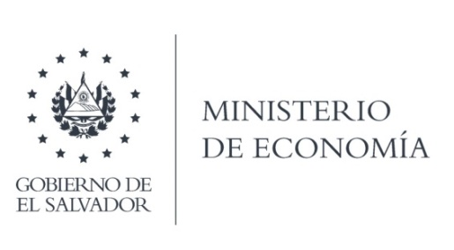

UNIDAD DE ACCESO A LA INFORMACIÓN PÚBLICA

Las respuestas a lo solicitado:

- Detalle de avances en el proceso de creación y equipamiento de la Autoridad Acreditadora Raíz para la implementación de la firma electrónica a la fecha de la solicitud, e indicación de la fecha prevista para que dé inició a sus funciones establecidas en la Ley de Firma Electrónica.

R- La Unidad de Firma Electrónica ha venido trabajando, desde su creación, en la implementación de la firma electrónica en El Salvador. Este trabajo ha sido acelerado durante la presente administración y, en términos generales, se espera que de no haber retrasos significativos en la implementación, se pueda iniciar la operación de la Autoridad Certificadora Raíz en septiembre de 2020, los avances más significativos son: La construcción de los Data Center se encuentra en un 80% de avance de construcción a la fecha de recibida la solicitud y la entrega final está estimada para la última semana del mes de Agosto. El hardware para la Autoridad Certificadora Raíz para la implementación de firma electrónica se encuentra en construcción, a la fecha de recibida la solicitud lleva un avance de 45% y se estima el equipo informático esté listo para la tercera semana del mes de Agosto.

- Detalle de los avances que se han tenido en el proceso de conformación de la institución pública que fungirá como proveedora de servicios de certificación con el fin de la implementación de la Ley de Firma Electrónica a la fecha de la solicitud, e indicación de la fecha prevista para que dé inició a sus funciones legales.

R- A la fecha aún no se ha abierto el proceso de recepción de solicitudes para acreditarse como prestador de servicios de certificación, este procesos iniciará una vez este implementada la Autoridad Certificadora Raiz. En tal sentido, corresponde a la institución pública pertinente reportar los avances que tenga acerca de cómo se prepara para hacer su solicitud de acreditación cuando dicho proceso sea abierto. Por el momento no es posible responder a la consulta realizada puesto que este Ministerio no puede responder en nombre de ninguna otra institución pública, especialmente porque formalmente no se ha recibido ninguna solicitud de acreditación a la fecha, ya sea pública o privada..”. (SIC)

Lic. Laura Quintanilla
Oficial de Información

MINISTERIO DE ECONOMÍA REPÚBLICA DE EL SALVADOR, C.A.
Alameda Juan Pablo II y Calle Guadalupe Edificio Cl - C2, Centro de Gobierno. San Salvador
Teléfonos (PBX): (503) 2590-5600
www.minec.gob.sv

